基隆市中正國小資訊教育計畫與執行（照片篇）
單元  名稱 | 2030未來夢想家活動宣導
日期 | 100.10.14 | 人數 | 26人
教  學  活  動 | 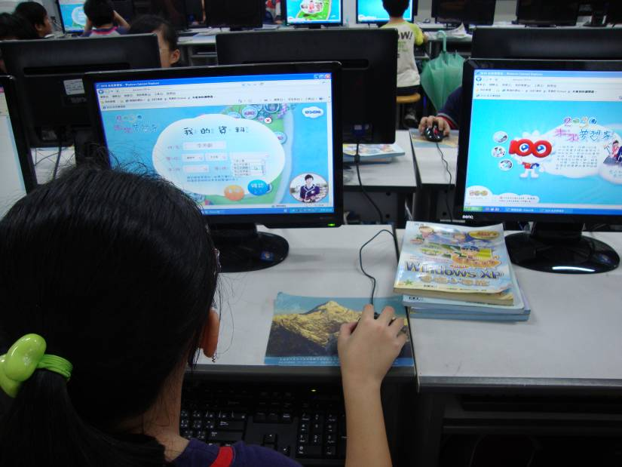
教  學  活  動 | 上網填夢想
教  學  活  動 | 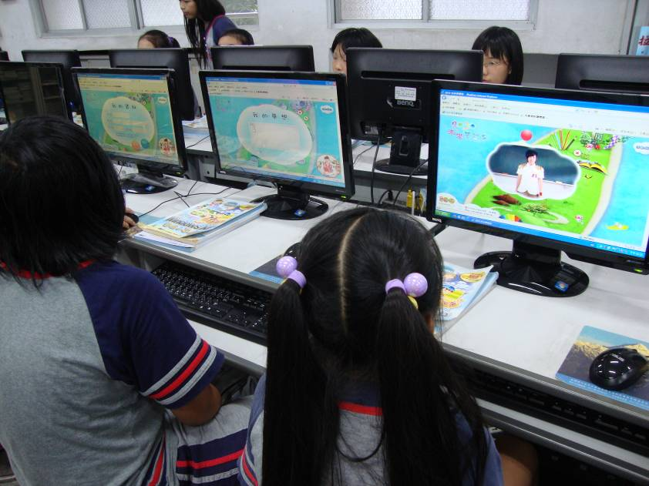
教  學  活  動 | 上網填夢想

